Exemple de fiche d'incident.

Description de l’incident
Date signalement :  01/08/2013 | Rédacteur :  Arnaud Belloir (Pilote)
Environnement concerné | Matériel : Tablette
Description du problème avec éventuelles captures d'écran, messages d'erreurs :
Lorsque j'affiche le récapitulatif du mouvement créé, le retard total est faux. J’obtiens les informations suivantes :

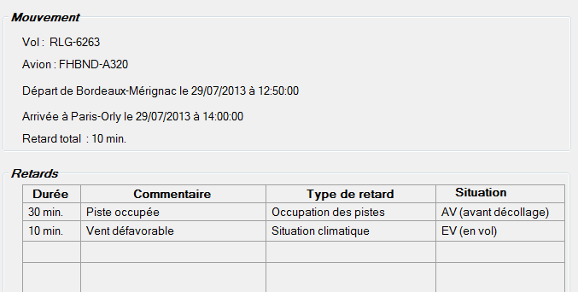
Cause du problème
Date analyse : | Rédacteur :
Description de la cause :
Actions réalisées
Date réalisation : | Rédacteur :

